 | Министерство науки и высшего образования Российской Федерации  Калужский филиал  федерального государственного бюджетного  образовательного учреждения высшего образования  «Московский государственный технический университет имени Н.Э. Баумана (национальный исследовательский университет)»  (КФ МГТУ им. Н.Э. Баумана)
ФАКУЛЬТЕТ _ИУ-КФ «Информатика и управление»
КАФЕДРА ИУ4-КФ «Программное обеспечение ЭВМ, информационные технологии»

ЛАБОРАТОРНАЯ РАБОТА №3

«Массивы»

ДИСЦИПЛИНА: «Кроссплатформенная разработка программного обеспечения»

Выполнил: студент гр. ИТД.Б-62 |  | _________________ Паксеваткин А. С.  (Подпись)
Проверил: |  | _________________ Овсиенко О.С.  (Подпись)
Дата сдачи (защиты):
Результаты сдачи (защиты):
— Балльная оценка:
— Оценка:

Калуга, 2020
Цель: приобрести практические навыки по работе с массивами языка PHP.
Задачи:
1. Изучить виды и способы реализации массивов;
2. Изучить функции для работы с массивами.
Задание:
- Попробовать на практике следующие функции работы с массивами:
count(), sizeof(), array_count_values(),
array_merge(), array_shift(), array_pop(), array_push(), array_unshift(), array_slice(),
in_array(), array_search(),
sort(), rsort(), asort(), arsort(), ksort(), krsort().
- Создать массив, содержащий названия фильмов, организованных по жанрам. пусть это будет ассоциированный массив, в котором имена полей будут жанрами ("мелодрама", "боевик", "детектив" и пр.), а элементами – названия фильмов.
- Просмотреть созданный массив в цикле, выводя название жанра и связанные с ним фильмы на экран.
Исходный код:
<!-- task3.php -->
<!DOCTYPE html>
<html lang="en">
<head>
<meta charset="UTF-8"/>
<meta name="viewport" content="width=device-width, initial-scale=1.0"/>
<title>Лабораторная работа №3</title>
<link rel="stylesheet" href="styles.css"/>
</head>
<body>
<main>
<?php
// 1
$sample = [ 4, 3, 6, 2, 7, 6, 8, 1, 4, 6, 9 ];

echo '$sample: ', json_encode( $sample ), '<br />';
echo '<br />';

echo 'count($sample): ', count($sample), '<br />';
echo 'sizeof($sample): ', sizeof($sample), '<br />';
echo 'array_count_values($sample): ',
json_encode(array_count_values($sample)), '<br />';
echo '<br />';

echo 'array_shift($sample): ', json_encode( array_shift($sample) ), '<br />';
echo '$sample: ', json_encode( $sample ), '<br />';
echo '<br />';

echo 'array_pop($sample): ', json_encode( array_pop($sample) ), '<br />';
echo '$sample: ', json_encode( $sample ), '<br />';
echo '<br />';

echo 'array_push($sample, 9): ', json_encode( array_push($sample, 9) ), '<br />';
echo '$sample: ', json_encode( $sample ), '<br />';
echo '<br />';

echo 'array_unshift($sample, 4): ', json_encode( array_unshift($sample, 4) ), '<br />';
echo '$sample: ', json_encode( $sample ), '<br />';
echo '<br />';

echo 'array_slice($sample, 0, 5): ', json_encode( array_slice($sample, 0, 5) ), '<br />';
echo '<br />';

echo 'in_array($sample, 9): ', json_encode( in_array(9, $sample) ), '<br />';
echo '<br />';

echo 'array_search(3, $sample): ', json_encode( array_search(3, $sample) ), '<br />';
echo '<br />';

echo 'sort($sample): ', json_encode( sort($sample) ), '<br />';
echo '$sample: ', json_encode( $sample ), '<br />';
echo '<br />';

echo 'rsort($sample): ', json_encode( rsort($sample) ), '<br />';
echo '$sample: ', json_encode( $sample ), '<br />';
echo '<br />';

echo 'asort($sample): ', json_encode( asort($sample) ), '<br />';
echo '$sample: ', json_encode( $sample ), '<br />';
echo '<br />';

echo 'arsort($sample): ', json_encode( arsort($sample) ), '<br />';
echo '$sample: ', json_encode( $sample ), '<br />';
echo '<br />';

echo 'krsort($sample): ', json_encode( krsort($sample) ), '<br />';
echo '$sample: ', json_encode( $sample ), '<br />';
echo '<br />';

echo 'ksort($sample): ', json_encode( ksort($sample) ), '<br />';
echo '$sample: ', json_encode( $sample ), '<br />';
echo '<br />';

echo 'array_merge([1, 3, 5, 7], [2, 4, 6, 8]): ',
json_encode( array_merge([1, 3, 5, 7], [2, 4, 6, 8]) ), '<br />';

// 2
$movies = [
"Комедия" => [ "Кролик Джоджо", "Большой Лебовски", "Отель «Гранд Будапешт»" ],
"Научная фантастика" => [ "Бегущий по лезвию", "Солярис", "Космическая одиссея 2001 года" ],
"Триллер" => [ "Дом, который построил Джек", "Платформа", "Сияние" ],
];

// 3
echo '<ol>Фильмы:';
foreach ($movies as $genre => $titles) {
echo "<li>$genre:<ol>";
foreach($titles as $title) {
echo "<li>$title</li>";
}
echo '</ol></li>';
}
echo '</ol>';
?>
</main>
</body>
</html>

Результаты работы программы:
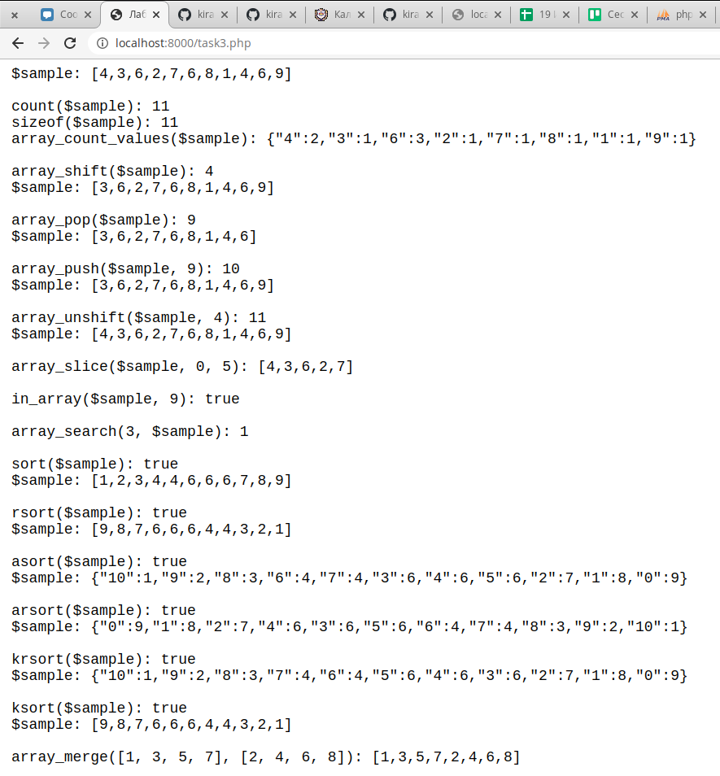
Рис. 1 Функции работы с массивами
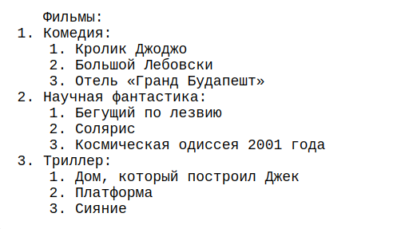
Рис. 2 Работа с ассоциативным массивом
Вывод: в ходе выполнения лабораторной работы были приобретены практические навыки по работе с массивами языка PHP.

